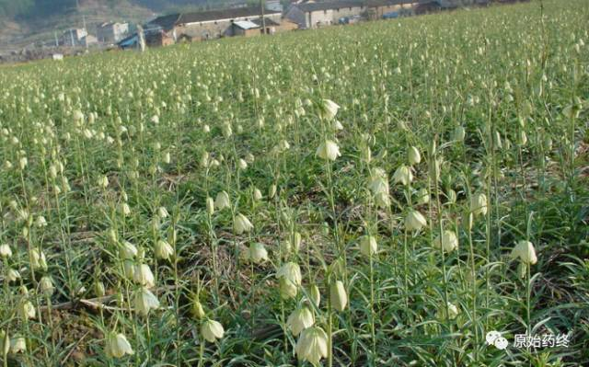

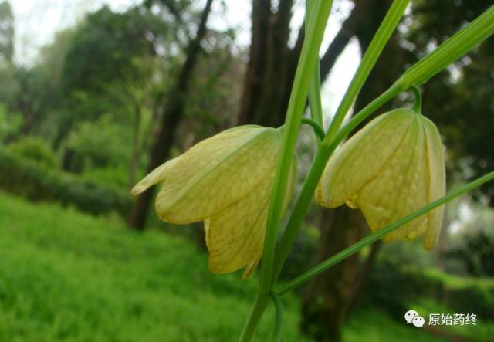

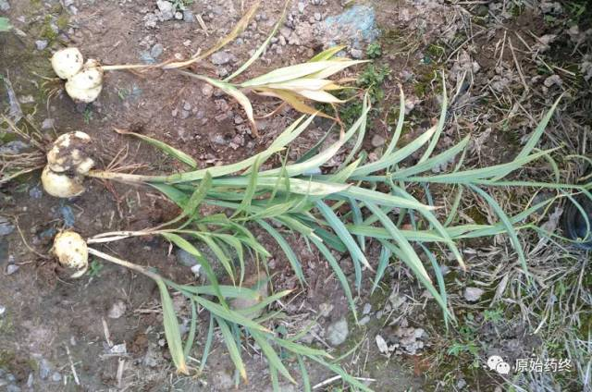

鲜浙贝母

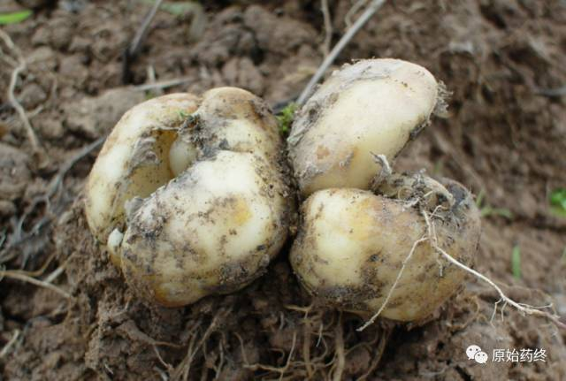  
大贝

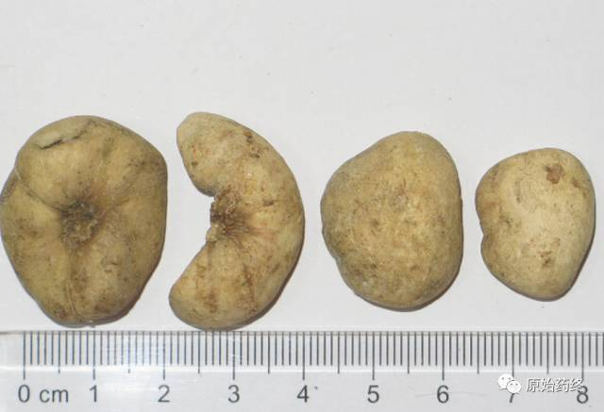  
无硫趁鲜浙贝片

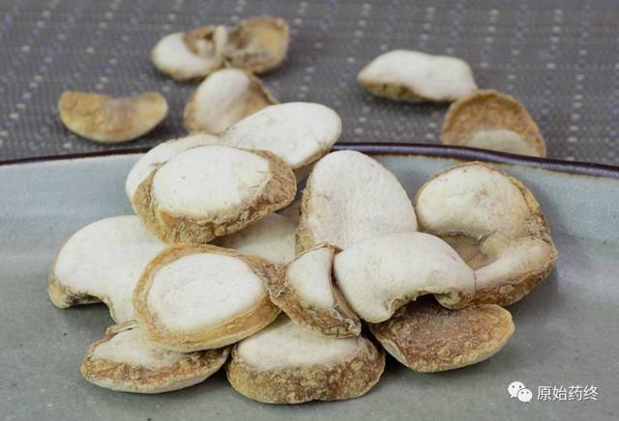  
有硫非趁鲜浙贝片

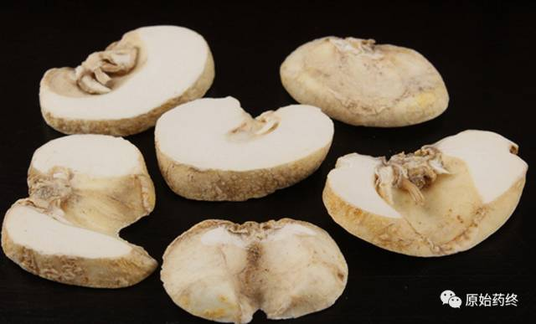

# IMG_264

# ****浙贝母****

Zhebeimu

FRITILLARIAE THUNBERGII BULBUS

本品为百合科植物浙贝母Fritillaria thunbergii Miq.的干燥鳞茎。初夏植株枯萎时采挖，洗净。大小分开，大者除去芯芽，习称"大贝"；小者不去芯芽，习称"珠贝"。分别撞擦，除去外皮，拌以煅过的贝壳粉，吸去擦出的浆汁，干燥；或取鳞茎，大小分开，洗净，除去芯芽，趁鲜切成厚片，洗净，干燥，习称"浙贝片"。

**【性状】** **大贝** 为鳞茎外层的单瓣鳞叶，略呈新月形，高1～2cm，直径2～3.5cm。外表面类白色至淡黄色，内表面白色或淡棕色，被有白色粉末。质硬而脆，易折断，断面白色至黄白色，富粉性。气微，味微苦。

**珠贝** 为完整的鳞茎，呈扁圆形，高1～1.5cm，直径1～2.5cm。表面黄棕色至黄褐色，有不规则的皱纹；或表面类白色至淡黄色，较光滑或被有白色粉末。质硬，不易折断，断面淡黄色或类白色，略带角质状或粉性；外层鳞叶2瓣，肥厚，略似肾形，互相抱合，内有小鳞叶2～3枚和干缩的残茎。

**浙贝片** 为椭圆形或类圆形片，大小不一，长1.5～3.5cm，宽1～2cm，厚0.2～0.4cm。外皮黄褐色或灰褐色，略皱缩；或淡黄色，较光滑。切面微鼓起，灰白色；或平坦，粉白色。质脆，易折断，断面粉白色，富粉性。

**【鉴别】** （1）本品粉末淡黄白色。淀粉粒甚多，单粒卵形、广卵形或椭圆形，直径6～56μm，层纹不明显。表皮细胞类多角形或长方形，垂周壁连珠状增厚；气孔少见，副卫细胞4～5个。草酸钙结晶少见，细小，多呈颗粒状，有的呈梭形、方形或细杆状。导管多为螺纹，直径至18μm。

（2）取本品粉末5g，加浓氨试液2ml与三氯甲烷20ml，放置过夜，滤过，取滤液8ml，蒸干，残渣加三氯甲烷1ml使溶解，作为供试品溶液。另取贝母素甲对照品、贝母素乙对照品，加三氯甲烷制成每1ml各含2mg的混合溶液，作为对照品溶液。照薄层色谱法（通则0502）试验，吸取供试品溶液10～20μl、对照品溶液10μl，分别点于同一硅胶G薄层板上，以乙酸乙酯-甲醇-浓氨试液（17:2:1）为展开剂，展开，取出，晾干，喷以稀碘化铋钾试液。供试品色谱中，在与对照品色谱相应的位置上，显相同颜色的斑点。

**【检查】** **水分**不得过18.0%（通则0832第二法）。

**总灰分**不得过6.0%（通则2302）。

**【浸出物】** 照醇溶性浸出物测定法（通则2201）项下的热浸法测定，用稀乙醇作溶剂，不得少于8.0%。

**【含量测定】** 照高效液相色谱法（通则0512）测定。

**色谱条件与系统适用性试验** 以十八烷基硅烷键合硅胶为填充剂；以乙腈-水-二乙胺（70:30:0.03）为流动相；蒸发光散射检测器检测。理论板数按贝母素甲峰计算应不低于2000。

**对照品溶液的制备** 取贝母素甲对照品、贝母素乙对照品适量，精密称定，加甲醇制成每1ml含贝母素甲0.2mg、贝母素乙0.15mg的混合溶液，即得。

**供试品溶液的制备** 取本品粉末（过四号筛）约2g，精密称定，置烧瓶中，加浓氨试液4ml浸润1小时，精密加入三氯甲烷-甲醇（4:1）的混合溶液40ml，称定重量，混匀，置80℃水浴中加热回流2小时，放冷，再称定重量，加上述混合溶液补足减失的重量，滤过。精密量取续滤液10ml，置蒸发皿中蒸干，残渣加甲醇使溶解并转移至2ml量瓶中，加甲醇至刻度，摇匀，即得。

**测定法** 分别精密吸取对照品溶液10μl、20μl，供试品溶液5～15μl，注入液相色谱仪，测定，用外标两点法对数方程分别计算贝母素甲、贝母素乙  






鲜浙贝母  
珠贝

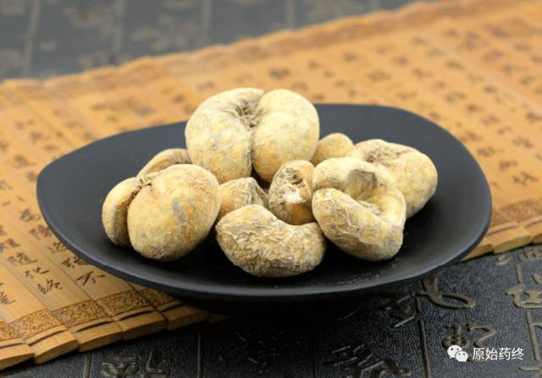  
大贝

  
无硫趁鲜浙贝片

  
有硫非趁鲜浙贝片



# IMG_264

# ****浙贝母****

Zhebeimu

FRITILLARIAE THUNBERGII BULBUS

本品为百合科植物浙贝母Fritillaria thunbergii Miq.的干燥鳞茎。初夏植株枯萎时采挖，洗净。大小分开，大者除去芯芽，习称"大贝"；小者不去芯芽，习称"珠贝"。分别撞擦，除去外皮，拌以煅过的贝壳粉，吸去擦出的浆汁，干燥；或取鳞茎，大小分开，洗净，除去芯芽，趁鲜切成厚片，洗净，干燥，习称"浙贝片"。

**【性状】** **大贝** 为鳞茎外层的单瓣鳞叶，略呈新月形，高1～2cm，直径2～3.5cm。外表面类白色至淡黄色，内表面白色或淡棕色，被有白色粉末。质硬而脆，易折断，断面白色至黄白色，富粉性。气微，味微苦。

**珠贝** 为完整的鳞茎，呈扁圆形，高1～1.5cm，直径1～2.5cm。表面黄棕色至黄褐色，有不规则的皱纹；或表面类白色至淡黄色，较光滑或被有白色粉末。质硬，不易折断，断面淡黄色或类白色，略带角质状或粉性；外层鳞叶2瓣，肥厚，略似肾形，互相抱合，内有小鳞叶2～3枚和干缩的残茎。

**浙贝片** 为椭圆形或类圆形片，大小不一，长1.5～3.5cm，宽1～2cm，厚0.2～0.4cm。外皮黄褐色或灰褐色，略皱缩；或淡黄色，较光滑。切面微鼓起，灰白色；或平坦，粉白色。质脆，易折断，断面粉白色，富粉性。

**【鉴别】** （1）本品粉末淡黄白色。淀粉粒甚多，单粒卵形、广卵形或椭圆形，直径6～56μm，层纹不明显。表皮细胞类多角形或长方形，垂周壁连珠状增厚；气孔少见，副卫细胞4～5个。草酸钙结晶少见，细小，多呈颗粒状，有的呈梭形、方形或细杆状。导管多为螺纹，直径至18μm。

（2）取本品粉末5g，加浓氨试液2ml与三氯甲烷20ml，放置过夜，滤过，取滤液8ml，蒸干，残渣加三氯甲烷1ml使溶解，作为供试品溶液。另取贝母素甲对照品、贝母素乙对照品，加三氯甲烷制成每1ml各含2mg的混合溶液，作为对照品溶液。照薄层色谱法（通则0502）试验，吸取供试品溶液10～20μl、对照品溶液10μl，分别点于同一硅胶G薄层板上，以乙酸乙酯-甲醇-浓氨试液（17:2:1）为展开剂，展开，取出，晾干，喷以稀碘化铋钾试液。供试品色谱中，在与对照品色谱相应的位置上，显相同颜色的斑点。

**【检查】** **水分**不得过18.0%（通则0832第二法）。

**总灰分**不得过6.0%（通则2302）。

**【浸出物】** 照醇溶性浸出物测定法（通则2201）项下的热浸法测定，用稀乙醇作溶剂，不得少于8.0%。

**【含量测定】** 照高效液相色谱法（通则0512）测定。

**色谱条件与系统适用性试验** 以十八烷基硅烷键合硅胶为填充剂；以乙腈-水-二乙胺（70:30:0.03）为流动相；蒸发光散射检测器检测。理论板数按贝母素甲峰计算应不低于2000。

**对照品溶液的制备** 取贝母素甲对照品、贝母素乙对照品适量，精密称定，加甲醇制成每1ml含贝母素甲0.2mg、贝母素乙0.15mg的混合溶液，即得。

**供试品溶液的制备** 取本品粉末（过四号筛）约2g，精密称定，置烧瓶中，加浓氨试液4ml浸润1小时，精密加入三氯甲烷-甲醇（4:1）的混合溶液40ml，称定重量，混匀，置80℃水浴中加热回流2小时，放冷，再称定重量，加上述混合溶液补足减失的重量，滤过。精密量取续滤液10ml，置蒸发皿中蒸干，残渣加甲醇使溶解并转移至2ml量瓶中，加甲醇至刻度，摇匀，即得。

**测定法** 分别精密吸取对照品溶液10μl、20μl，供试品溶液5～15μl，注入液相色谱仪，测定，用外标两点法对数方程分别计算贝母素甲、贝母素乙的含量，即得。

本品按干燥品计算，含贝母素甲（C27H45NO3）和贝母素乙（C27H43NO3）的总量，不得少于0.080%。

**饮片**

**【炮制】** 除去杂质。未切片者，洗净，润透，切厚片，干燥；或打成碎块。

**【性状】** 浙贝母 为类圆形的厚片或碎块，有的具心芽。外皮黄褐色或灰褐色，略皱缩；或淡黄白色，较光滑或被有白色粉末。切面微鼓起或平坦，灰白色或粉白色，略角质状或富粉性。多质坚硬，易折断；或质硬，断面灰白色或白色，有的浅黄棕色。气微，味苦。

**【鉴别】** **【检查】** **【浸出物】** **【含量测定】** 同药材。

**【性味与归经】** 苦，寒。归肺、心经。

**【功能与主治】** 清热化痰止咳，解毒散结消痈。用于风热咳嗽，痰火咳嗽，肺痈，乳痈，瘰疬，疮毒。

**【用法与用量】** 5～10g。

**【注意】** 不宜与川乌、制川乌、草乌、制草乌、附子同用。

**【贮藏】** 置干燥处，防蛀。

的含量，即得。

本品按干燥品计算，含贝母素甲（C27H45NO3）和贝母素乙（C27H43NO3）的总量，不得少于0.080%。

**饮片**

**【炮制】** 除去杂质。未切片者，洗净，润透，切厚片，干燥；或打成碎块。

**【性状】** 浙贝母 为类圆形的厚片或碎块，有的具心芽。外皮黄褐色或灰褐色，略皱缩；或淡黄白色，较光滑或被有白色粉末。切面微鼓起或平坦，灰白色或粉白色，略角质状或富粉性。多质坚硬，易折断；或质硬，断面灰白色或白色，有的浅黄棕色。气微，味苦。

**【鉴别】** **【检查】** **【浸出物】** **【含量测定】** 同药材。

**【性味与归经】** 苦，寒。归肺、心经。

**【功能与主治】** 清热化痰止咳，解毒散结消痈。用于风热咳嗽，痰火咳嗽，肺痈，乳痈，瘰疬，疮毒。

**【用法与用量】** 5～10g。

**【注意】** 不宜与川乌、制川乌、草乌、制草乌、附子同用。

**【贮藏】** 置干燥处，防蛀。